**LABO 8**

**MAC-ADRESTABELLEN**

In dit labo leer je met MAC-adres-tabellen werken.

1. Download en open de file Labo8.pkt.

Deze file bevat onderstaand netwerk:

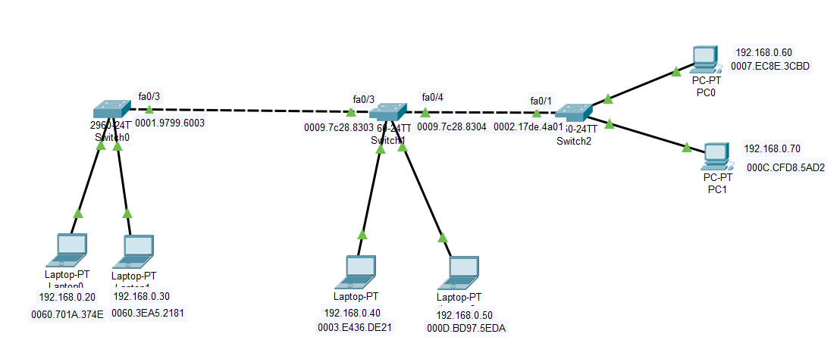

1. In welke laag van het OSI-model kunnen de switches in dit netwerk gesitueerd worden? (naam + nr)

Laag 2 = datalinklaag

1. Maak op Switch0 van een IOS-commando gebruik om L1/2 informatie op te vragen over de interface die met laptop0 verbonden is.

Tip: maak hiervoor gebruik van het commando ***show interface,*** waarbij je achter dit commando expliciet de naam van de gewenste interface vermeldt.

show interfaces fa0/1

Bekijk goed de output van dit commando en vul onderstaande gegevens over die interface in:

**MAC-adres =** 0001.9799.6001

**Bandbreedte in Mbps** = 100 Mbps

**Half of Full-duplex?** Full Duplex

Merk op dat het MAC-adres in de output van je commando aangeduid wordt met het letterwoord BIA. Zoek op waarvan dit de afkorting is.

bia = burned in address

1. Tik nogmaals het vorig commando in, maar dan zonder expliciete vermelding van een interface.

show interfaces

Bekijk de output. Wat is het grote verschil met de output van het commando uit de vorige opdracht?

Je ziet nu L1/2 info van alle interfaces van de switch

1. Vraag een status overzicht op van alle interfaces.

show interfaces status

Welke interessante info levert dit commando op?

Je ziet van elke interface of er iets mee geconnecteerd is of niet.

1. Vraag mbv een IOS-commando de inhoud van de MAC-adrestabel op van Switch0.

show mac address-table

Je zal merken dat er in de MAC-adrestabel van die switch exact één MAC-adres zit. Bij welke interface (poort én switch) behoort dat MAC-adres?

Poort fa0/3 van Switch1

Leg uit waarom juist die poort in de MAC-adrestabel zit.

Omdat deze poort gebruikt wordt om die switch met Switch0 te verbinden

1. Vraag nu eens via de GUI de inhoud van de MAC-adrestabel op van Switch0.

Tip: klik hiervoor op het Inspect-icoontje (vergrootglas) op die switch

Ook hier zal er exact één MAC-adres in die tabel zitten. Bij welke interface (poort én switch) behoort dat MAC-adres?

Poort fa0/3 van Switch0

1. Ping vanaf laptop0 naar PC0 en noteer hieronder hoeveel MAC-adressen er in de MAC-adrestabellen van de switches zitten.

**Aantal MAC-adressen in de MAC-adrestabel van Switch0 = 3**

**Aantal MAC-adressen in de MAC-adrestabel van Switch1 = 4**

**Aantal MAC-adressen in de MAC-adrestabel van Switch2 = 3**

Van welke interfaces zitten de MAC-adressen in Switch1?

Van de NIC van laptop0, de NIC in PC0, de interface fa0/3 van Switch0 en de interface fa0/1 van Switch2

Voorspel hieronder hoeveel MAC-adressen er in de MAC-adrestabellen van de switches zullen zitten als je zou pingen van laptop1 naar PC1.

**Aantal MAC-adressen in de MAC-adrestabel van Switch0 = 5**

**Aantal MAC-adressen in de MAC-adrestabel van Switch1 = 6**

**Aantal MAC-adressen in de MAC-adrestabel van Switch2 = 5**

Controleer daarna of je voorspelling klopt door effectief te pingen van laptop1 naar PC1.

1. Merk op dat de MAC-adressen na verloop van tijd (5 minuten) automatisch uit de MAC-adrestabellen verdwijnen.

Je kan de inhoud van de MAC-adrestabel echter op elk moment wissen mbv het **clear-commando**.

Test dit uit en controleer daarna of de MAC-adrestabel inderdaad leeg is.

clear mac-address-table

show mac-address-table

Merk op dat de MAC-adrestabellen nooit lang helemaal leeg zijn en ze heel snel de MAC-adressen zullen bevatten van de interfaces van de switches waarmee ze verbonden zijn.